Qui a tiré la queue du chien ?
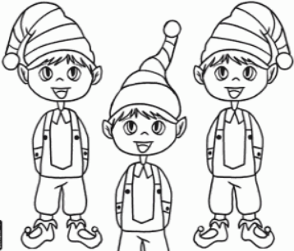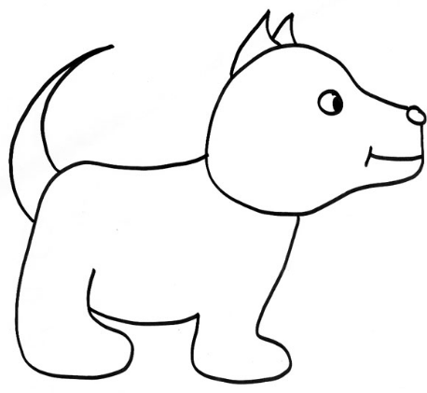
Qui a tiré la queue du chien ?
Qui a tiré la queue du chien ?
C’est le lutin numéro 1.
Qui a perdu mon bonnet bleu ?
C’est le lutin numéro 2.
Qui a mangé les chocolats ?
C’est le lutin numéro 3.
Mais les trois lutins
Ont juré que c’était moi !

